«Насекомые»
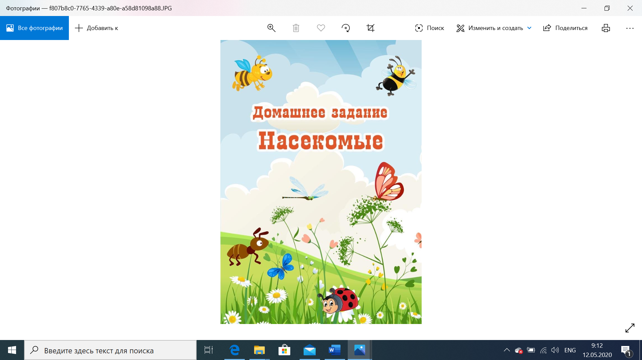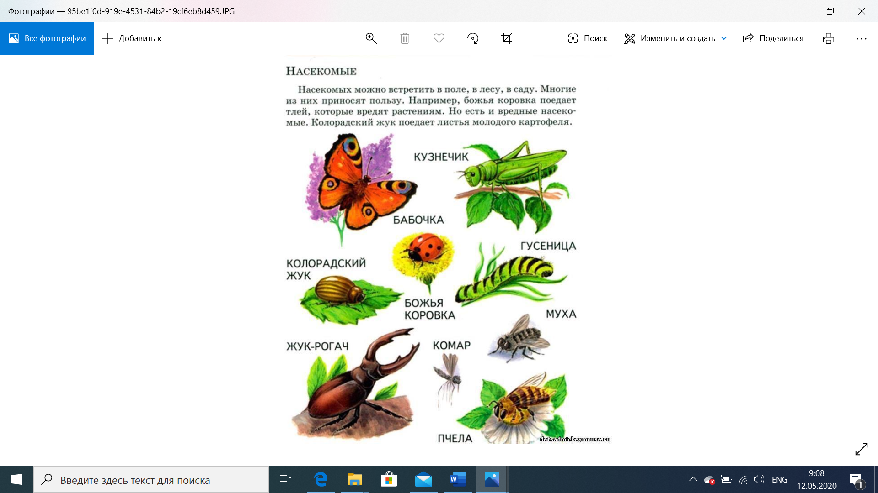

- Задание «Самый внимательный!»
Цель: развивать внимание.

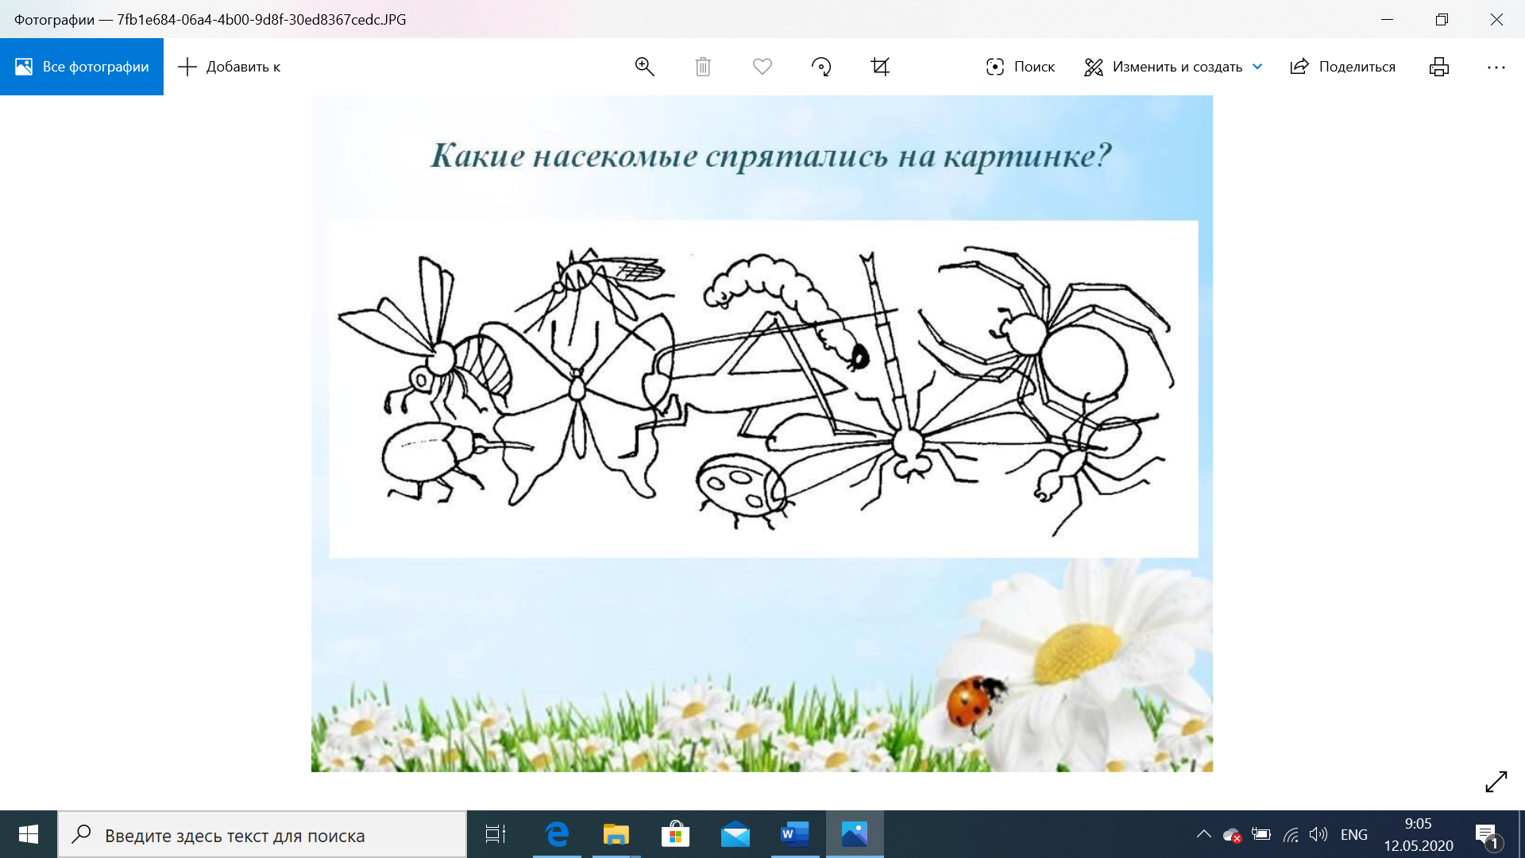

- Задание «Исправь ошибку».
Цель: формировать умение строить предложения.

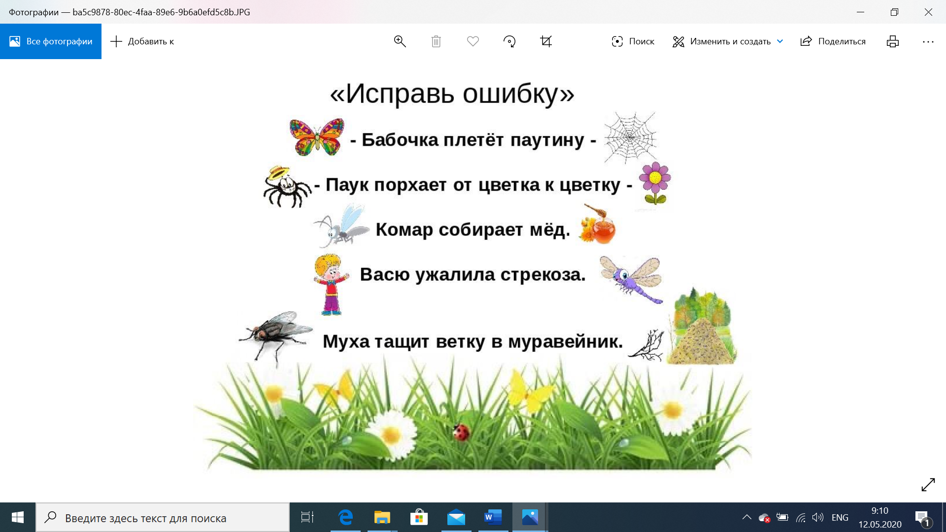

- Задание «Проведи линии».
Цель: развивать мелкую моторику.

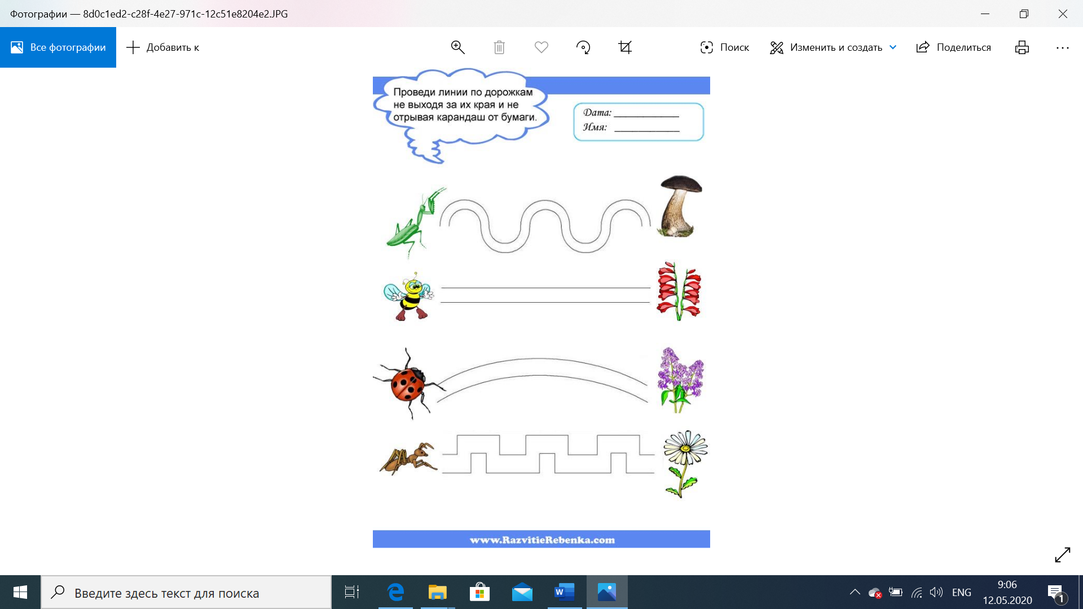
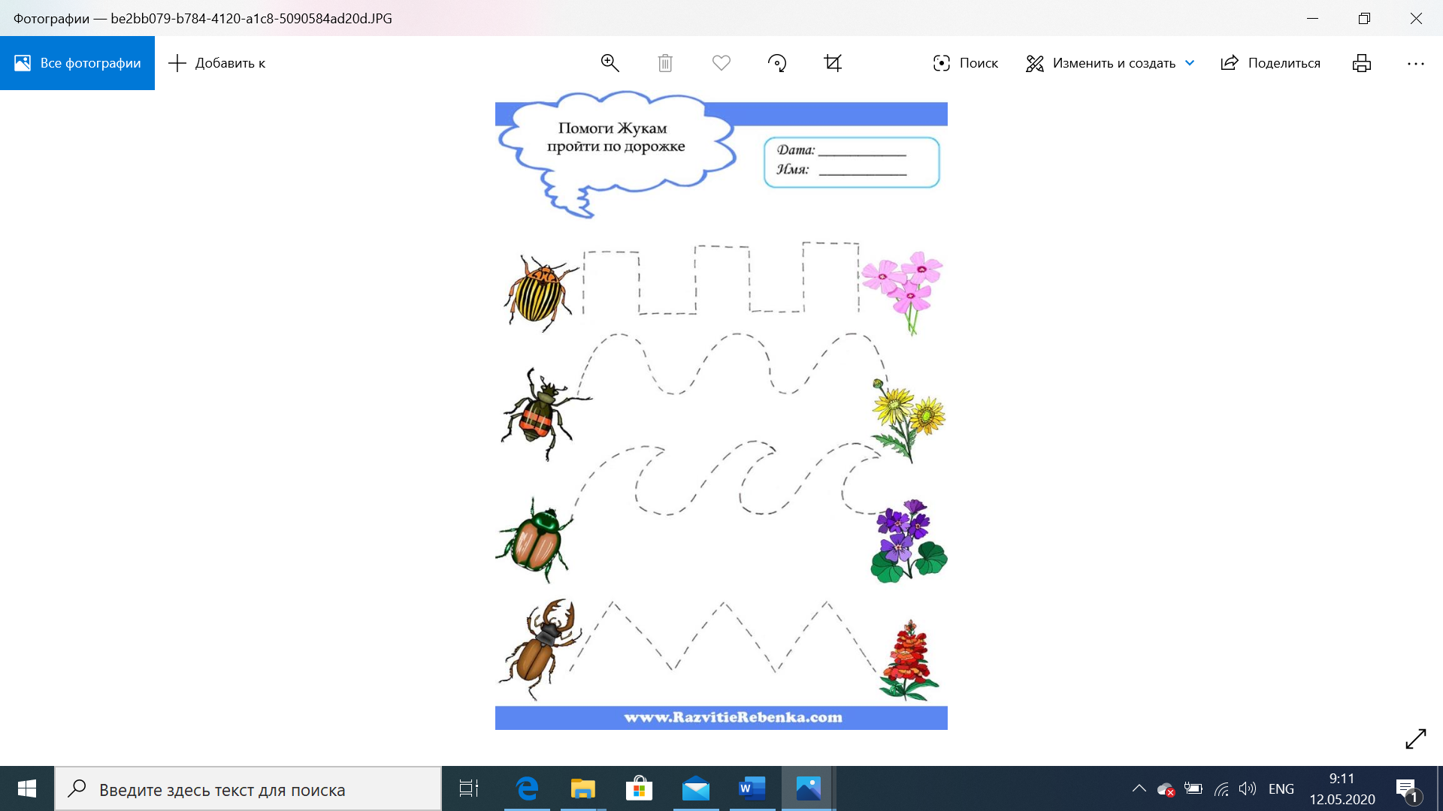
- Разгадывание кроссворда.

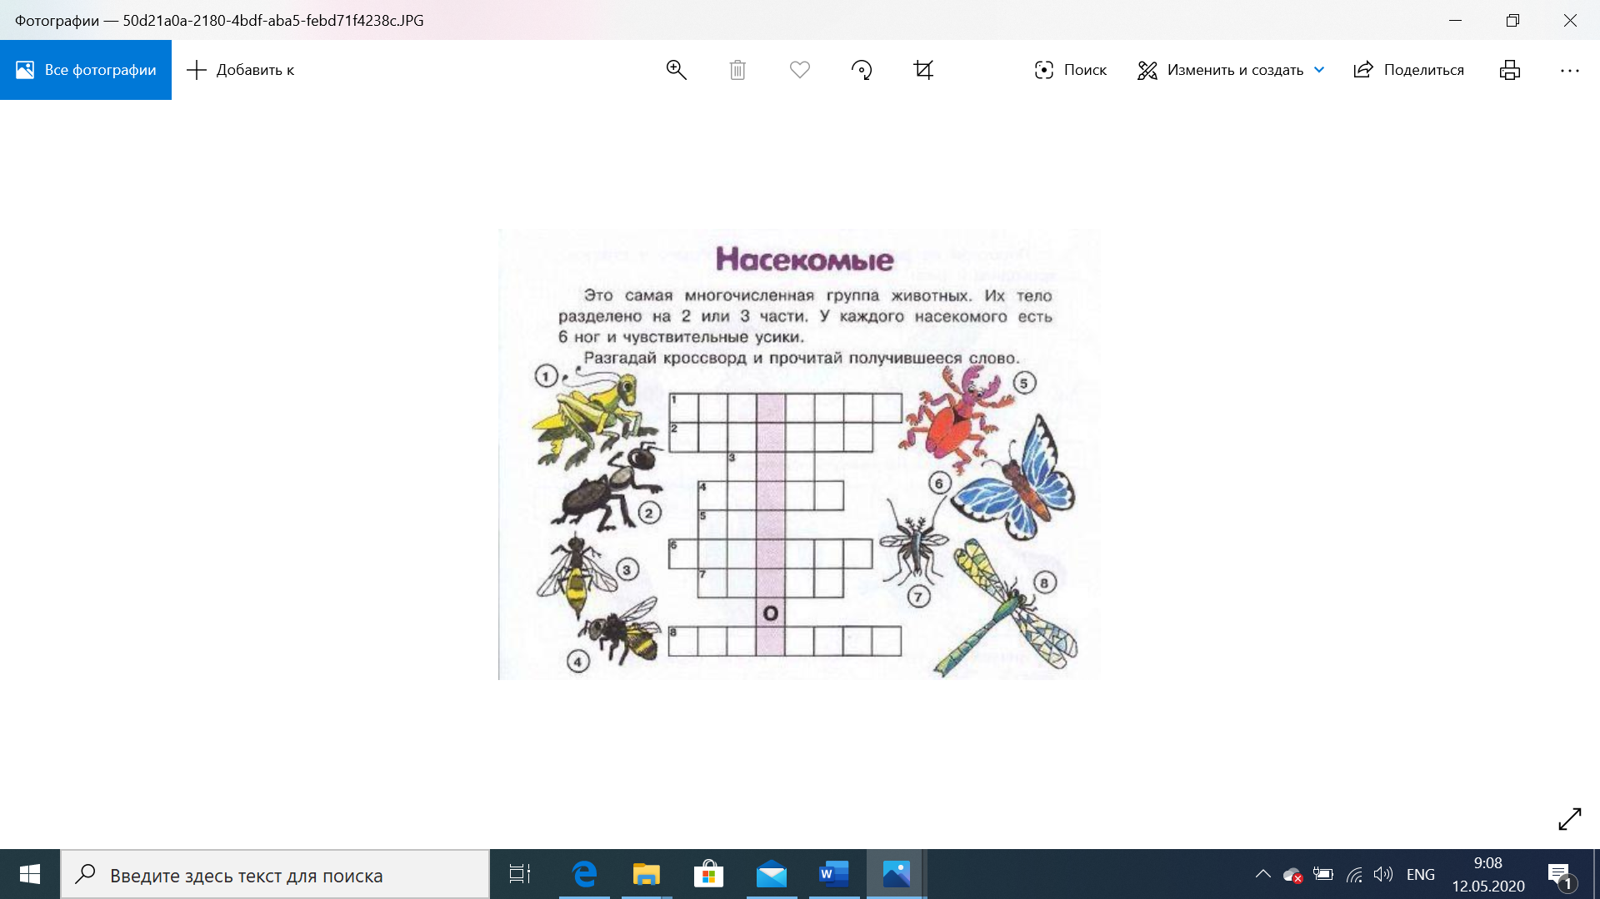

- Задание «Самый наблюдательный!»
Цель: развивать внимание.

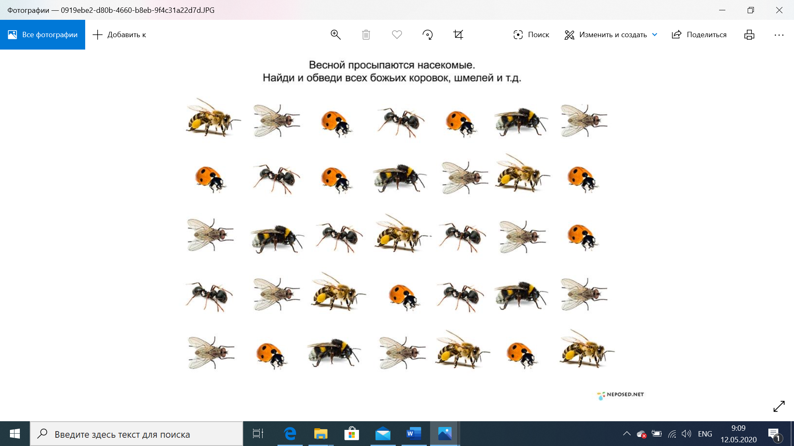

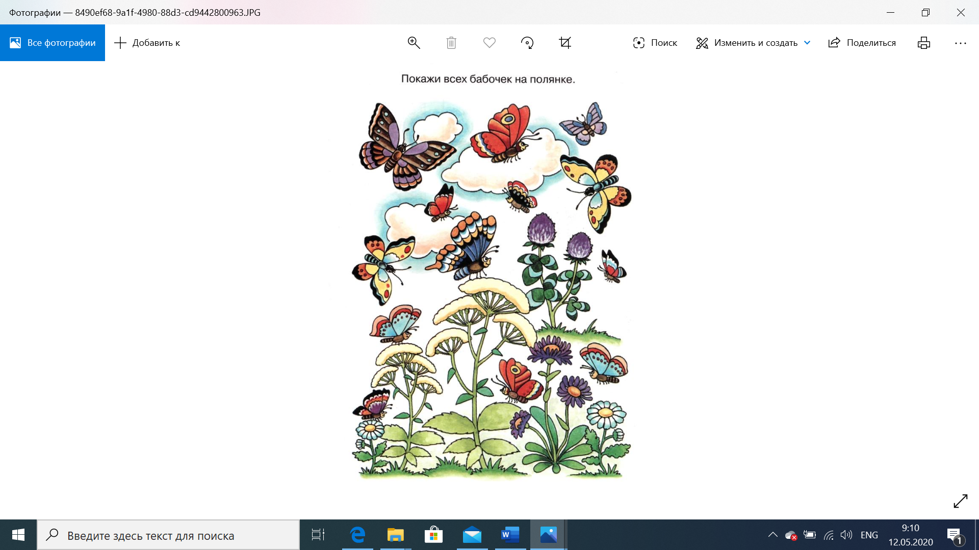
- Задание «Помоги муравью».
Цель: развивать мелкую моторику.

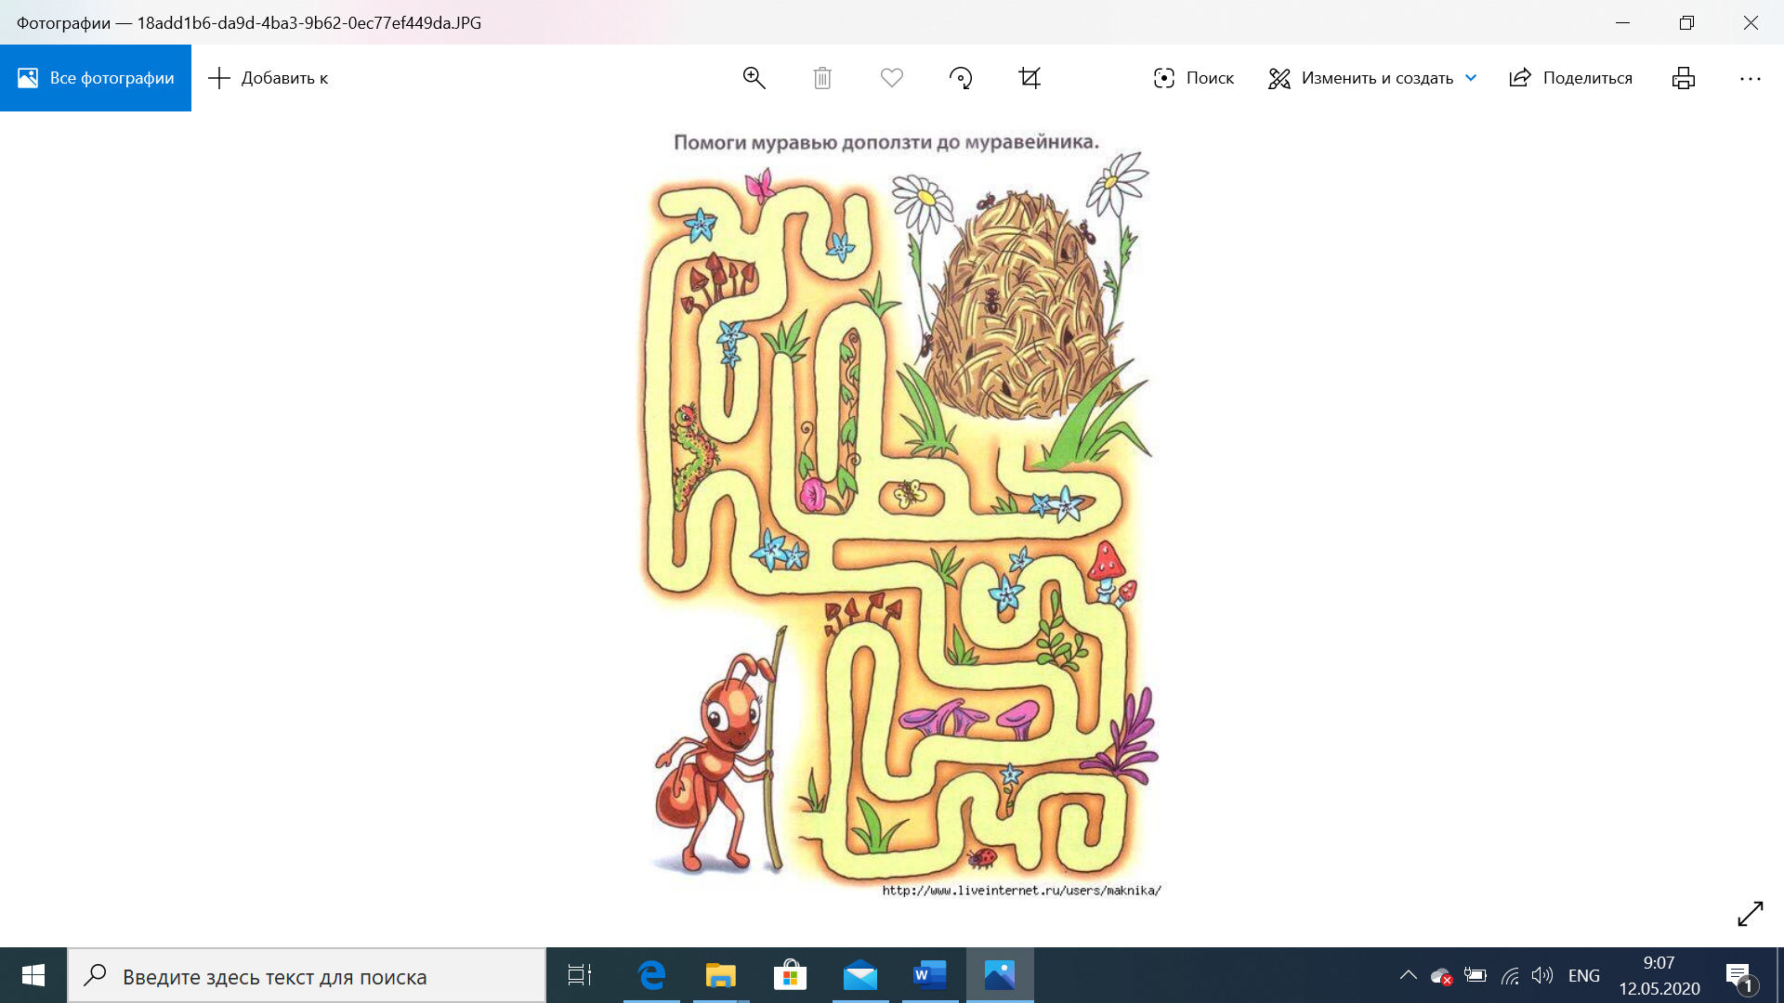

- Задание «Найди тень».
Цель: развивать внимание.

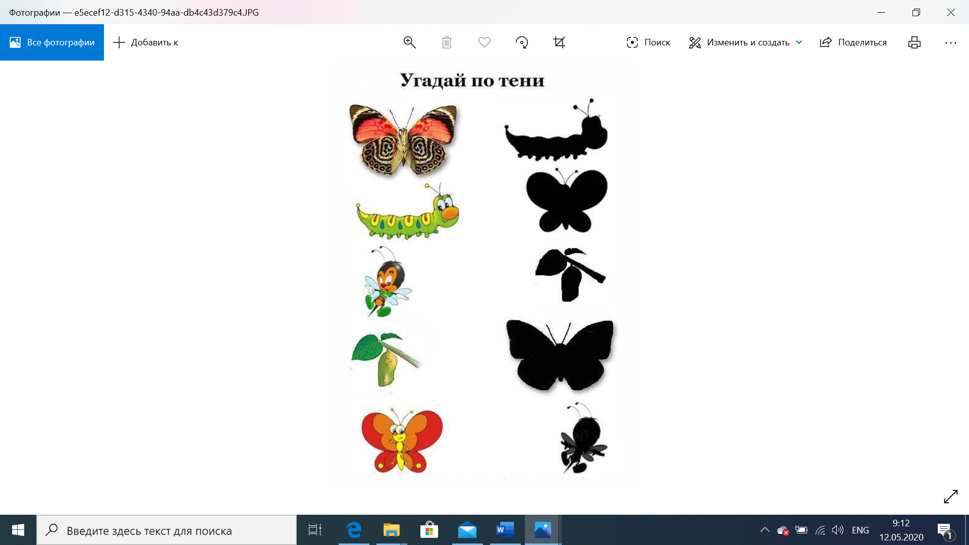

- Задание «Выложите из сушек букву «Л»».
Цель: развивать мелкую моторику.

